项目名称：外加剂建设项目职业病危害控制效果评价
项目编号：CQAK20-03-07-0366
用人单位 | 名称：重庆建研科之杰建材有限公司
用人单位 | 地址：重庆市长寿区晏家街道齐心大道105号附2号
用人单位 | 联系人：董老师
现场调查 | 技术人员名单：唐龙、杜博
现场调查 | 时间：2022.9.9
现场调查 | 用人单位陪同人：董老师
现场采样和检测 | 技术人员名单：黄凤、杜博
现场采样和检测 | 时间：2022.9.19-9..21
现场采样和检测 | 用人单位陪同人：董老师
现场标志物照片 | 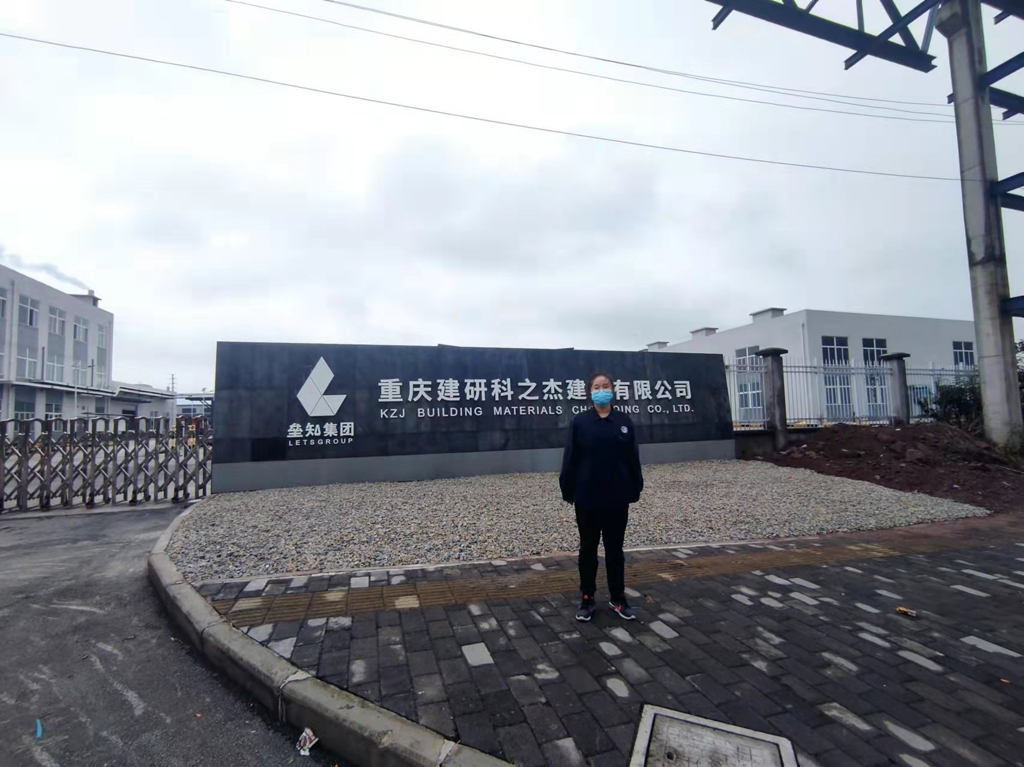
现场调查照片
现场采样和检测照片

